BÁO CÁO LAB05 – CÁ NHÂN

MSSV: 19120644

LÊ ĐỨC TÂM

2022

MỤC LỤC

Câu a: Detach & Attach CSDL quản lý “Quản lý Giải bóng đá vô địch quốc gia V-League” trong Lab02 từ server A sang server B 2

Câu b: Backup & Restore CSDL quản lý “Quản lý Giải bóng đá vô địch quốc gia V-League” trong Lab02 từ server A sang server B 6

Câu d: Thực hiện Detach và Attach CSDL quản lý “Quản lý Giải bóng đá vô địch quốc gia V-League” trong Lab02 đã mã hóa TDE từ server A sang server B. 11

Câu e: Xử lý lỗi câu d 18

Câu f: Thực hiện Backup và Restore CSDL quản lý “Quản lý Giải bóng đá vô địch quốc gia V-League” trong Lab02 đã mã hóa TDE từ server A sang server B. 22

Câu g: Xử lý lỗi câu f 30

# Câu a: Detach & Attach CSDL quản lý “Quản lý Giải bóng đá vô địch quốc gia V-League” trong Lab02 từ server A sang server B

1. Detach CSDL QLBongDa

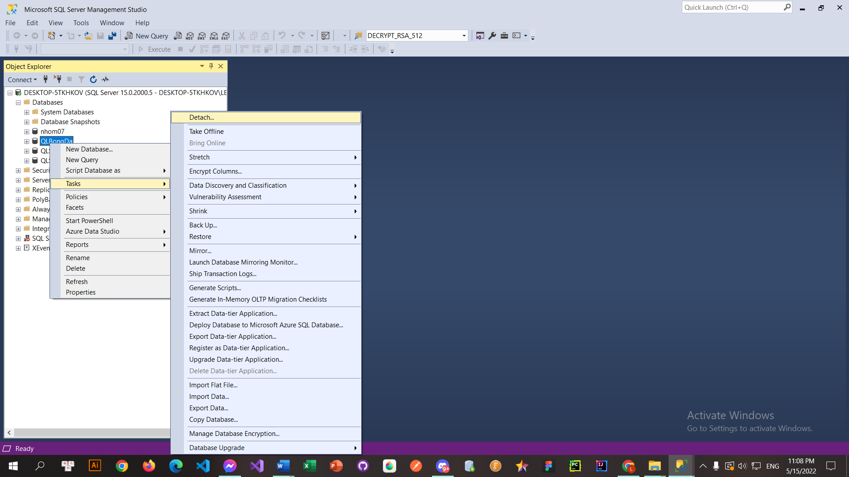

*Chuột phải DB QLBongDa 🡪 Chọn Tasks 🡪 Detach*

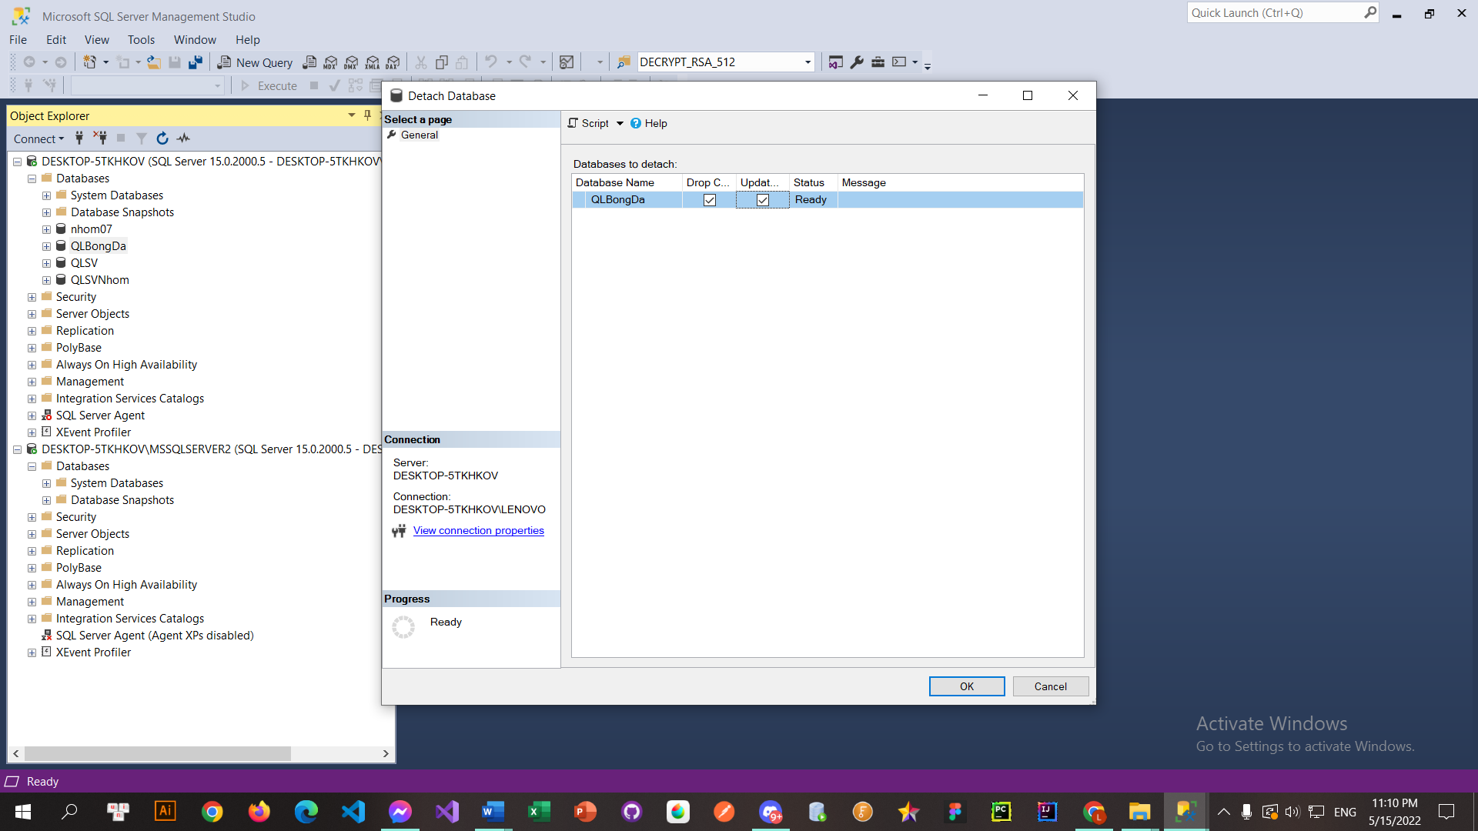

*Check drop connections và update statistics rồi OK*

*Đưa 2 file của DB QLBongDa vào DATA của Server MSSQLSERVER vào file DATA MSSQLSERVER2*

1. Attach CSDL QLBongDa vào Server B

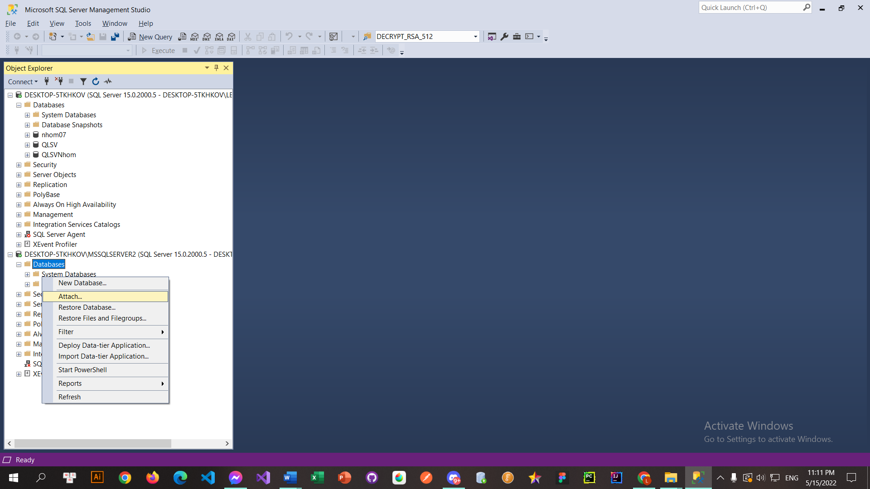

*Chuột phải vào Databases chọn Attach*

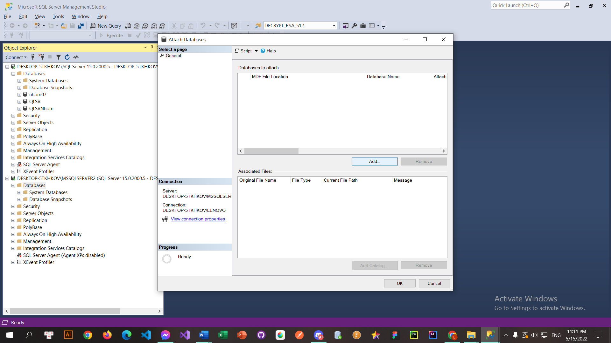

*Chuột phải và Databases chọn Add*

*Thêm vị trí file .mdf của CSDL QLBongDa*

*Attach thành công*

# Câu b: Backup & Restore CSDL quản lý “Quản lý Giải bóng đá vô địch quốc gia V-League” trong Lab02 từ server A sang server B

1. Backup CSDL QLBongDa ở Server A

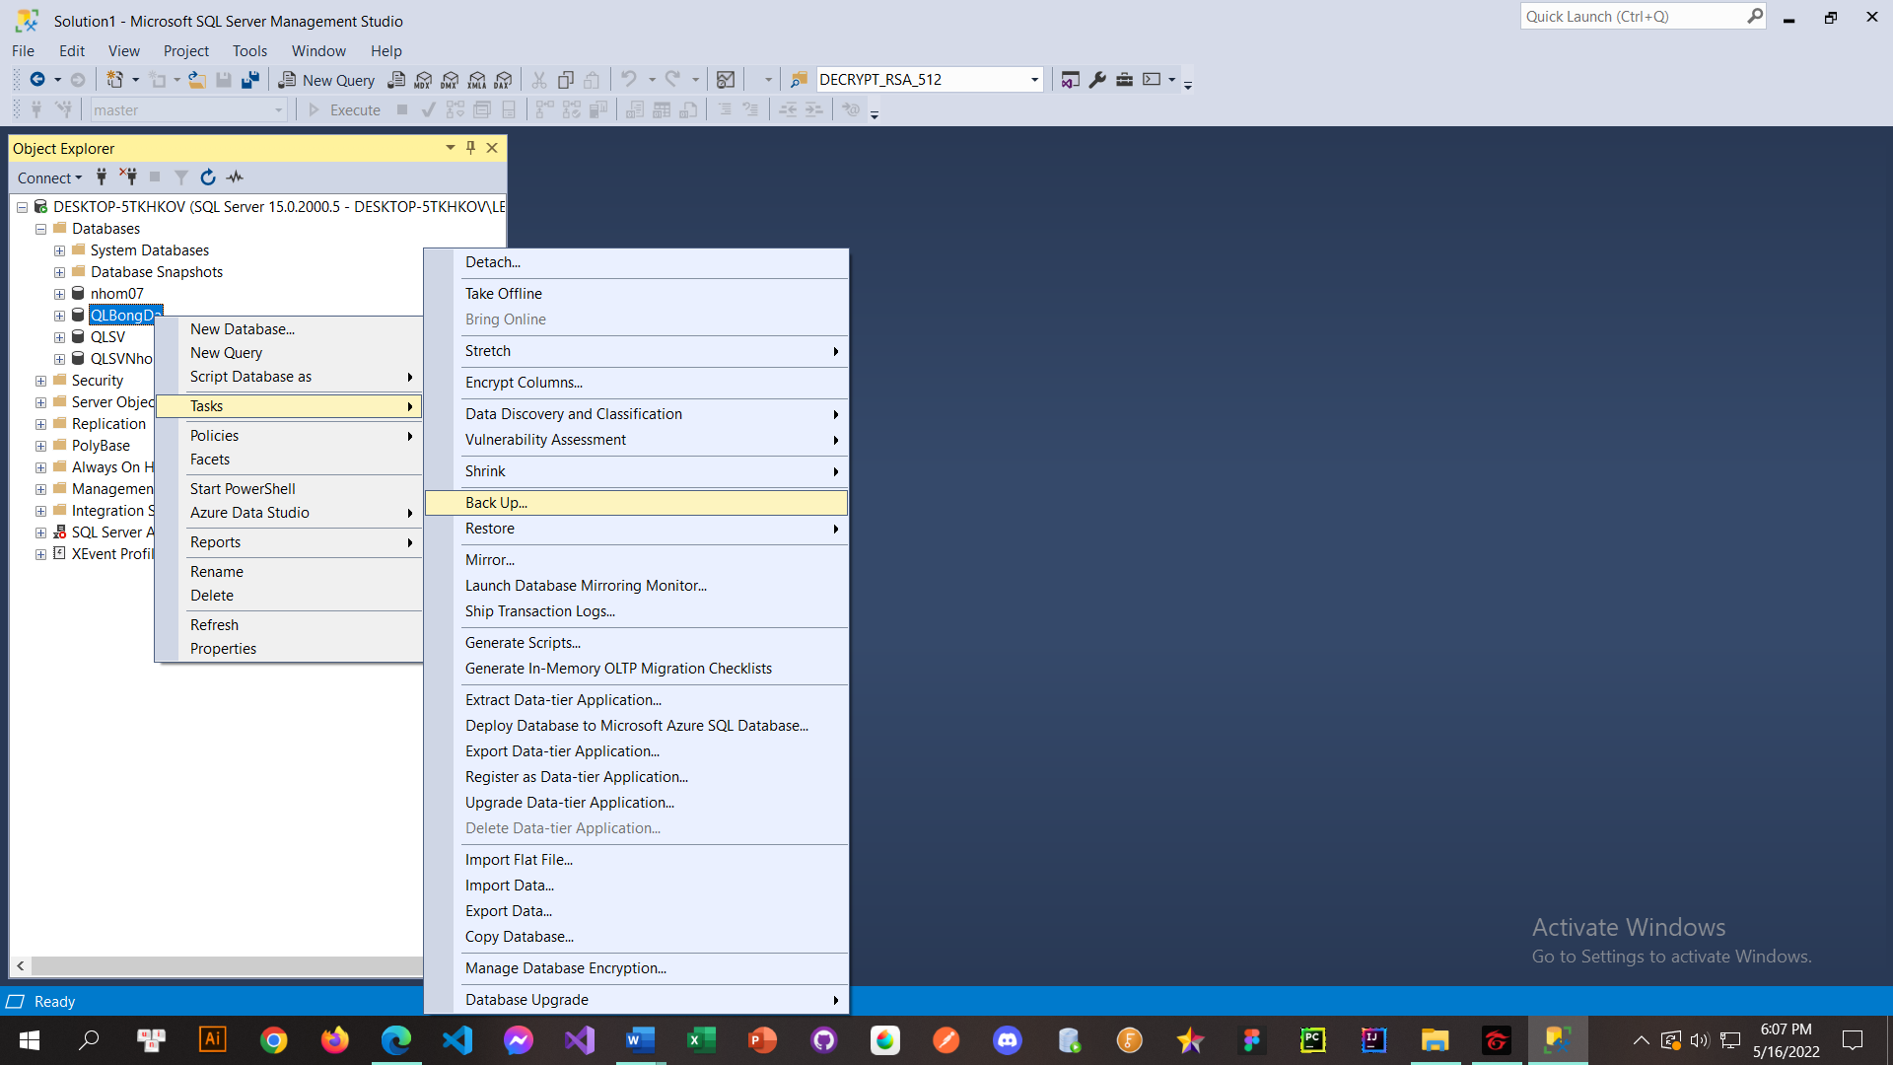

*Chuột phải vào DB QLBongDa chọn Backup*

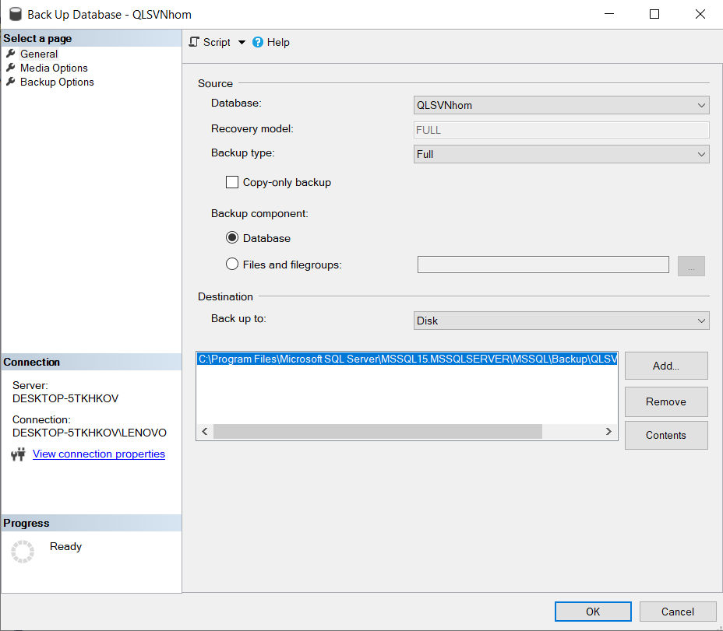

Chọn Add để thêm vị trí để file backup

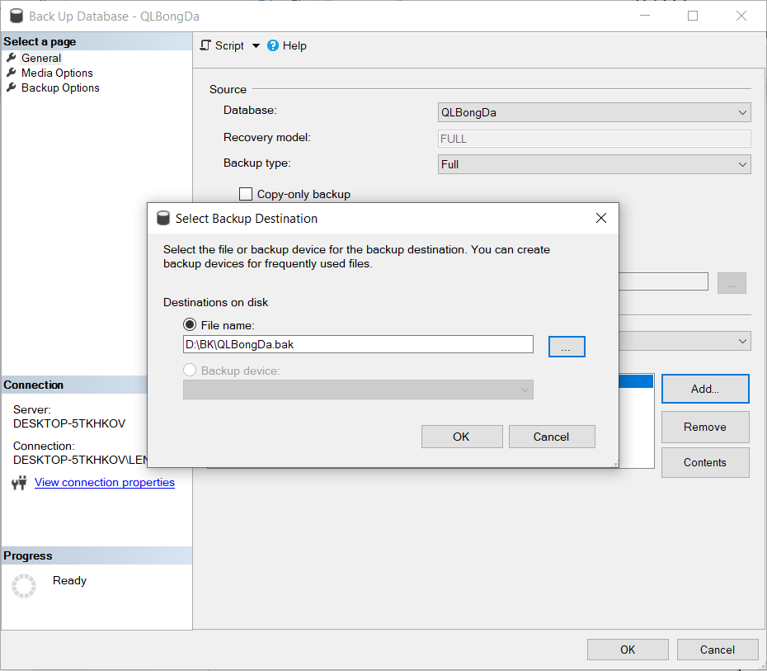

*Thêm vị trí*

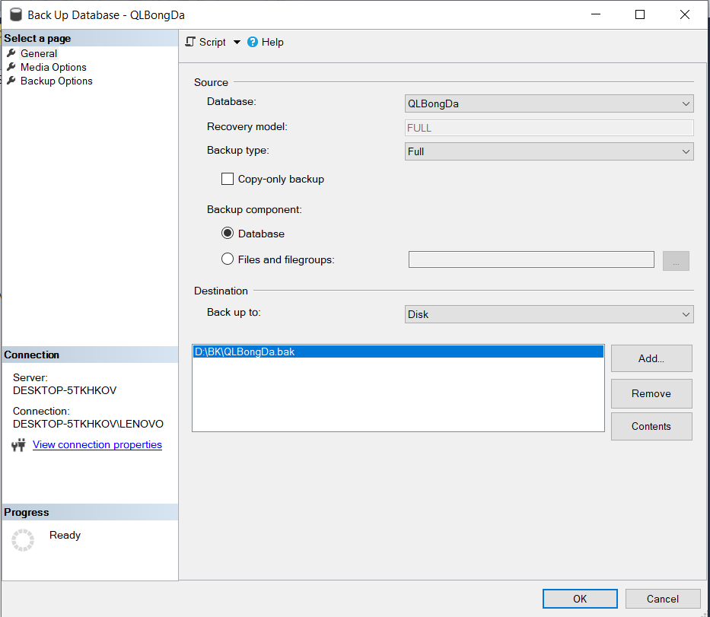

*Thêm vị trí thành công*

1. Restore lại CSDL QLBongDa ở Server B

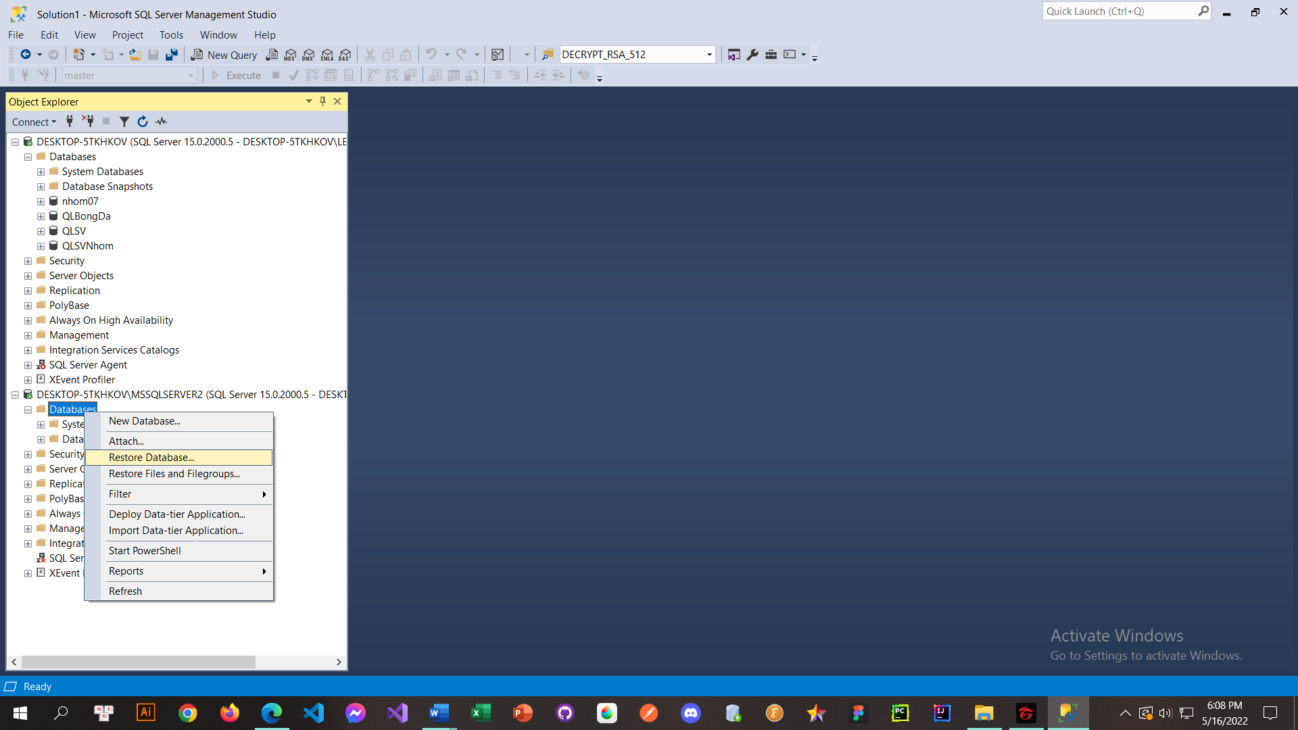

*Chuột phải vào datavases, chọn Restore Database*

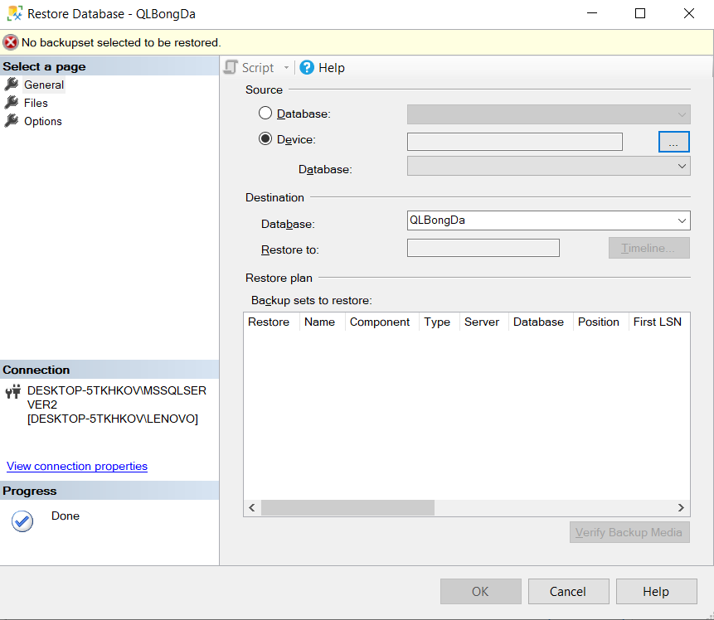

*Check device để lấy vị trí file backup từ thiết bị*

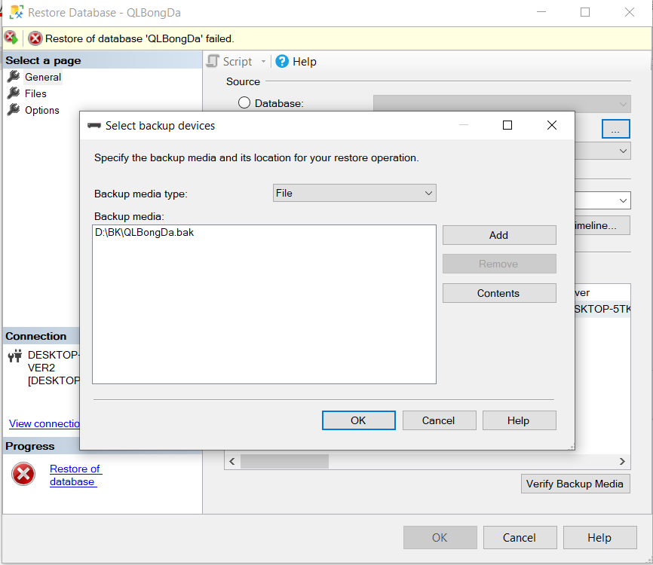

*Chọn vị trí file rồi OK*

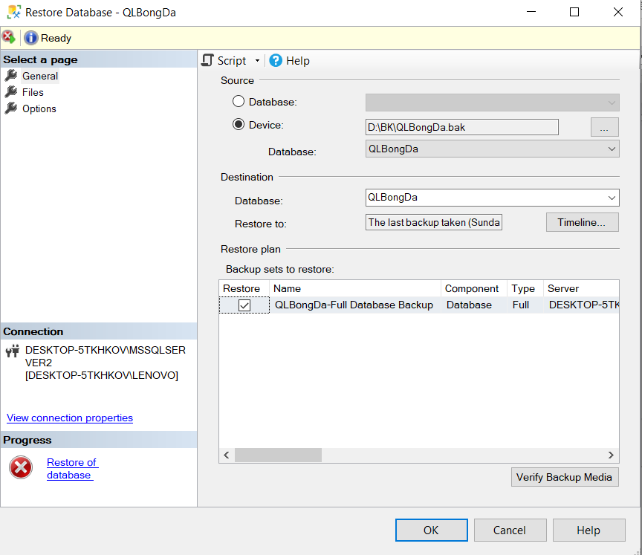

*Vào Files check Relocate all files to folder*

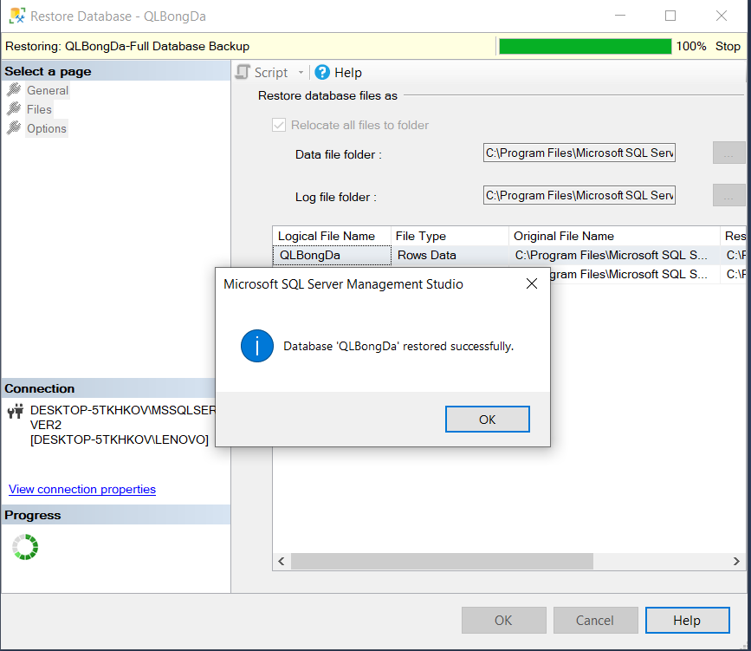

*Thành công restore DB QLBongDa*

# Câu d: Thực hiện Detach và Attach CSDL quản lý “Quản lý Giải bóng đá vô địch quốc gia V-League” trong Lab02 đã mã hóa TDE từ server A sang server B.

1. Mã hóa CSDL “QLBongDa” bên Server A

*Tạo master key ở Server A*

*Mở master key*

*Tạo certificate từ master key vừa tạo*

*Tạo key mã hóa CSDL QLBongDa*

*Mã hóa CSDL*

1. Detach CSDL “QLBongDa” từ Server A

*Chuột phải CSDL QLBongDa chọn detach*

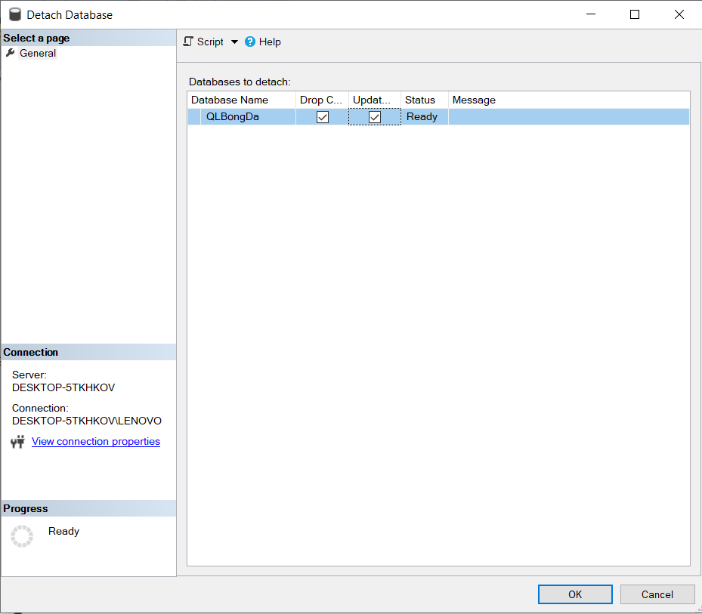

*Check drop connections và update statistics rồi OK*

1. Copy các file (MDF & LDF) liên quan đến CSDL “QLBongDa” từ server A sang server B

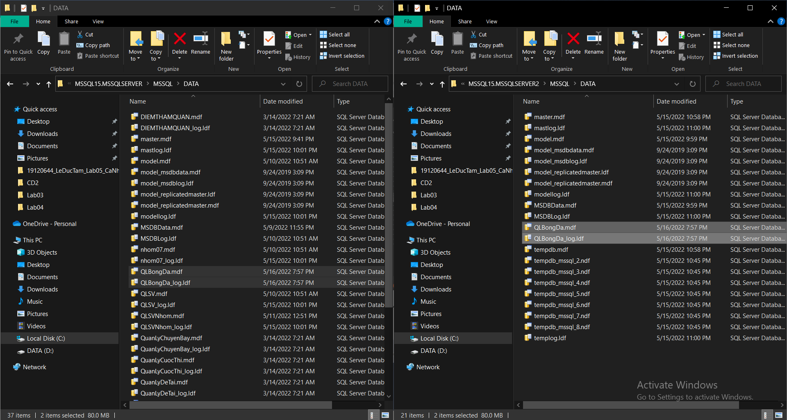

*Copy các file(.mdf,.ldf) từ DATA của MSSQLSERVER đến DATA MSSQLSERVER2*

1. Thực hiện Attach CSDL “QLBongDa” với server B

*Vào Server B chuột phải vào Databases chọn Attach*

*Chọn Add để thêm vị trí các file .mdf để attach*

*Chọn ví trí file rồi nhấn OK*

1. Nhận xét kết quả Attach: thành công hay thất bại? giải thích?

*Attach thất bại*

**Lý do:** Do nếu muốn attach được thì cần có certificate để giải mã CSDL QLBongDa

# Câu e: Xử lý lỗi câu d

*Quay lại Server A,Lưu khóa và certificate để giải mã CSDL QLBongDa vào trong file D:\BK*

*Copy certificate và key trong D:\BK vào D:\BK1*

*Tạo master key ở trong Server B*

*Mở master key ở Server B*

*Tạo certificate và key từ certificate và key có sẵn trong file BK1*

*Attach lại DB QLBongDa*

# Câu f: Thực hiện Backup và Restore CSDL quản lý “Quản lý Giải bóng đá vô địch quốc gia V-League” trong Lab02 đã mã hóa TDE từ server A sang server B.

1. Mã hóa CSDL QLBongDa ở Server A

*Tạo master key ở Server A*

*Mở master key*

*Tạo certificate từ master key vừa tạo*

*Tạo key mã hóa CSDL QLBongDa*

*Mã hóa CSDL*

1. Backup CSDL “QLBD” từ server A

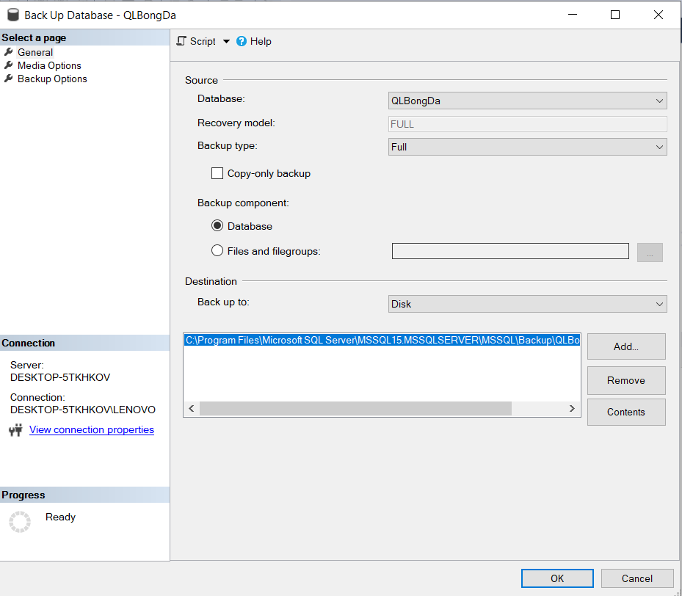

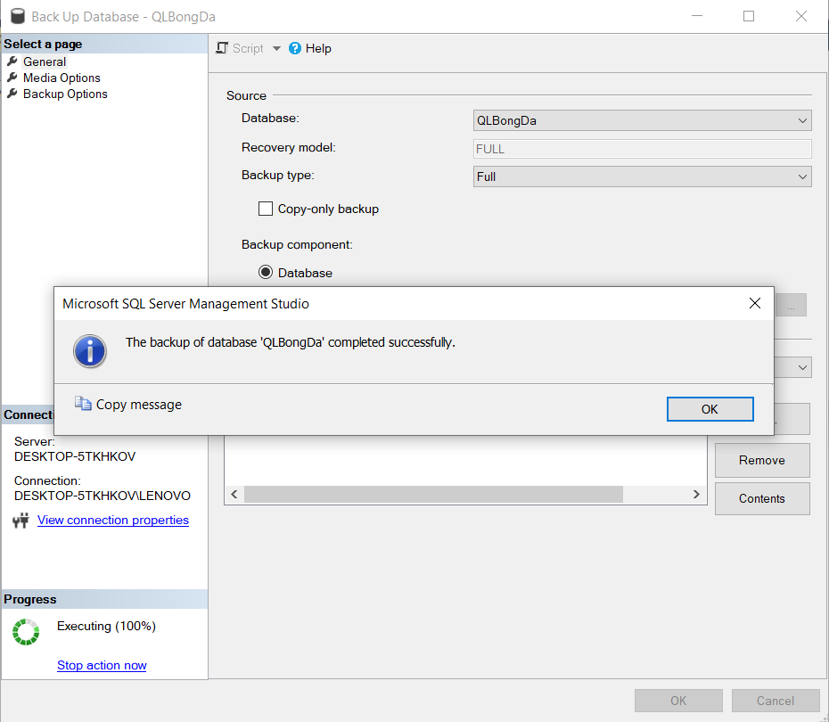

1. Copy các file backup từ server A sang server B

*Copy file(.bak) từ backup của MSSQLSERVER đến backup MSSQLSERVER2*

1. Thực hiện Restore CSDL “QLBD” với server B

*Chuột phải vào Databases Chọn Restore database*

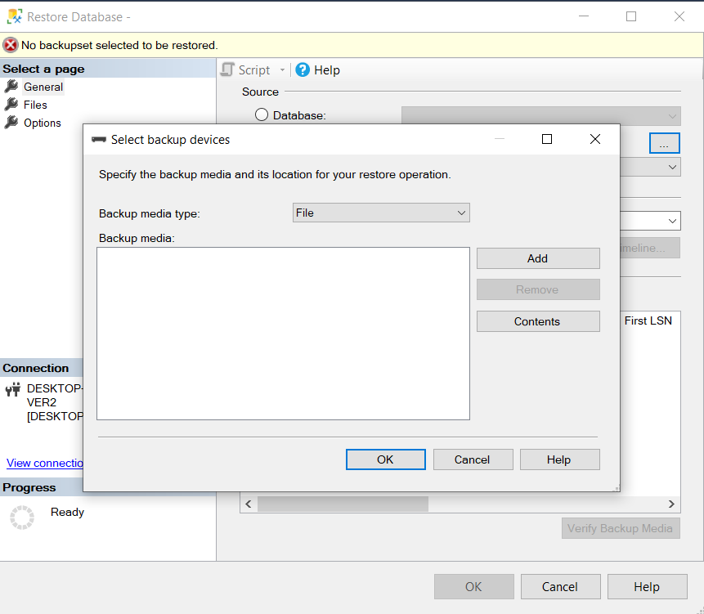

*Chọn Add để thêm vị trí của file backup (.bak)*

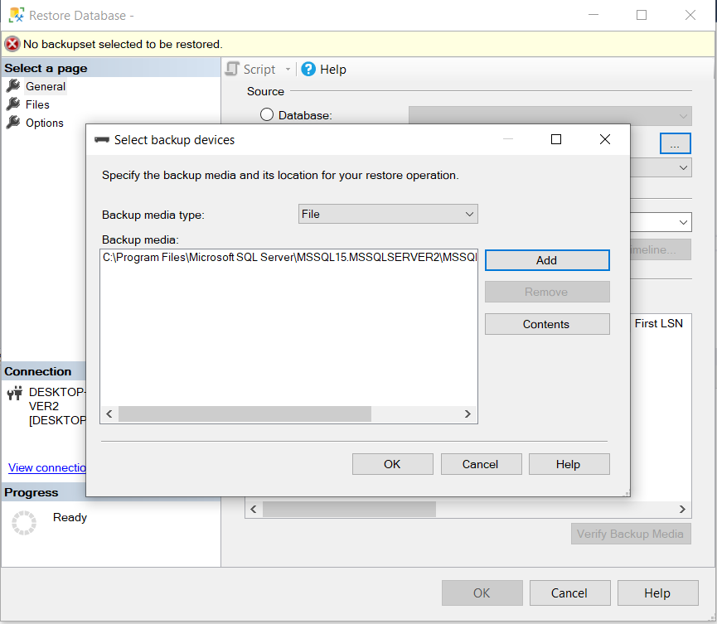

*Thêm vị trí xong nhấn OK*

*Nhấn OK*

1. Nhận xét kết quả Restore: thành công hay thất bại ? giải thích ?

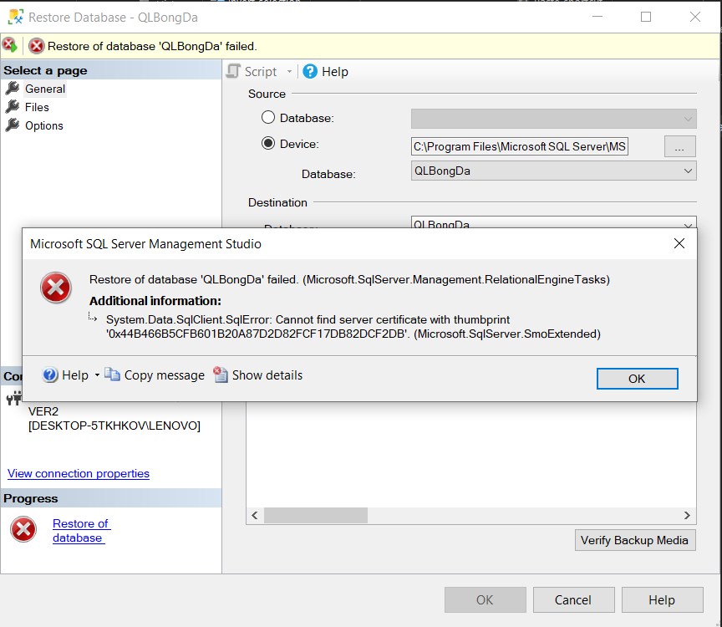

*Restore thất bại*

**Lý do:** Do nếu muốn restore được thì cần có certificate để giải mã CSDL QLBongDa

# Câu g: Xử lý lỗi câu f

*Quay lại Server A, Lưu khóa và certificate để giải mã CSDL QLBongDa vào trong file D:\BK*

*Copy certificate và key trong D:\BK vào D:\BK1*

*Tạo master key ở trong Server B*

*Mở master key ở Server B*

*Tạo certificate và key từ certificate và key có sẵn trong file BK1*

*Restore lại DB QLBongDa*

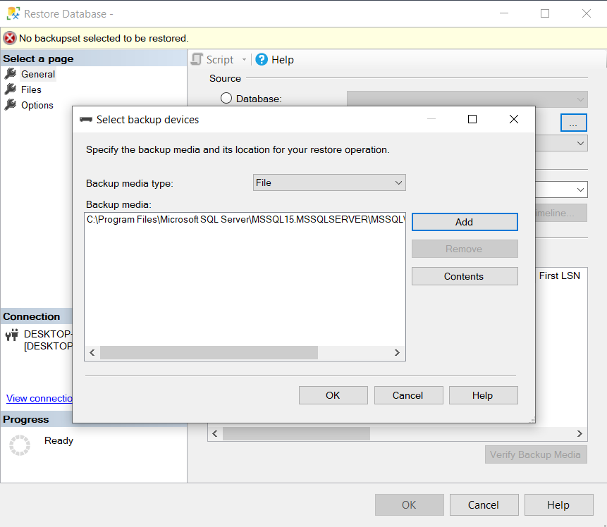

*Thêm vị trí file backup (.bak) rồi nhấn OK*

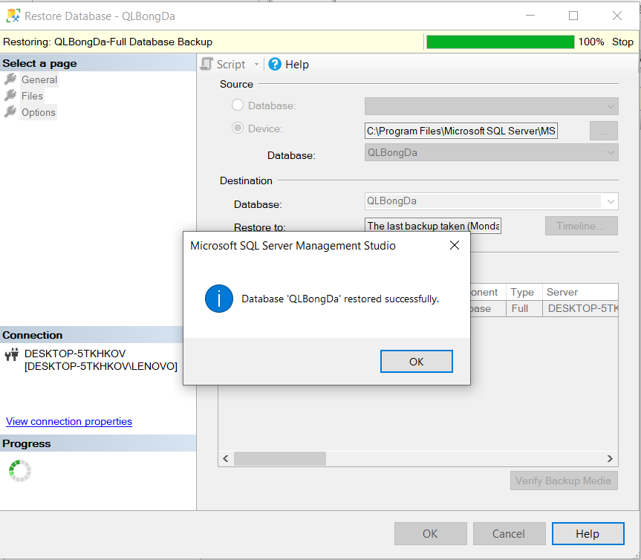

*Restore thành công*